- Открыть любой Интернет браузер, например Яндекс
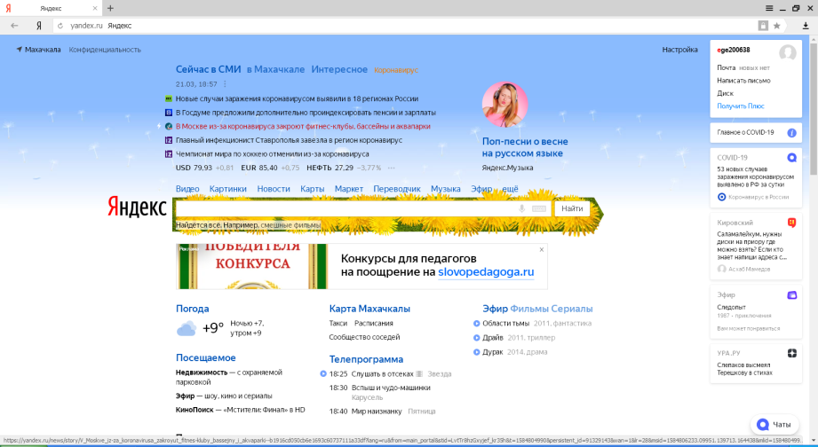

2.В адресной строке набрать Дневник.ру

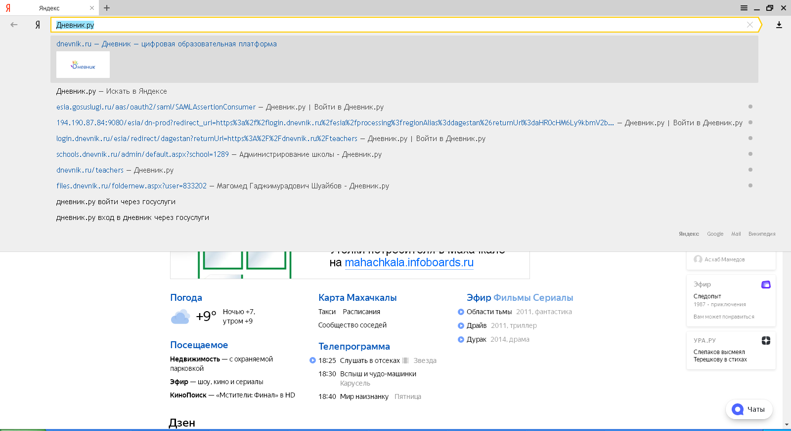

3.Выбрать Дневник - цифровая образовательная платформа
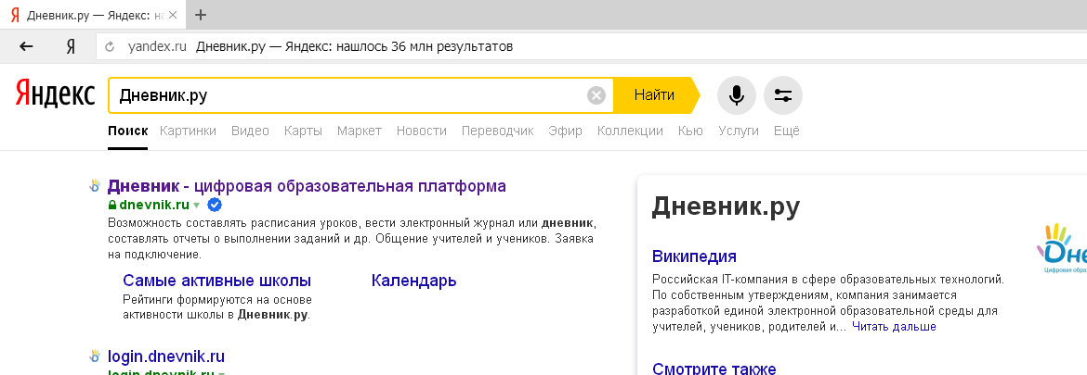


4.Нажать на кнопку ВОЙТИ

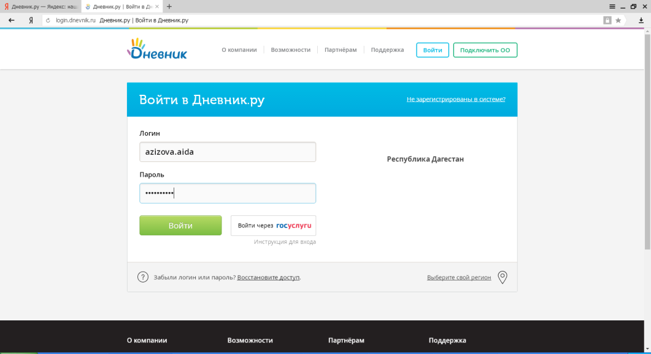
5.Набрать логин и пароль и нажать на кнопку ВОЙТИ

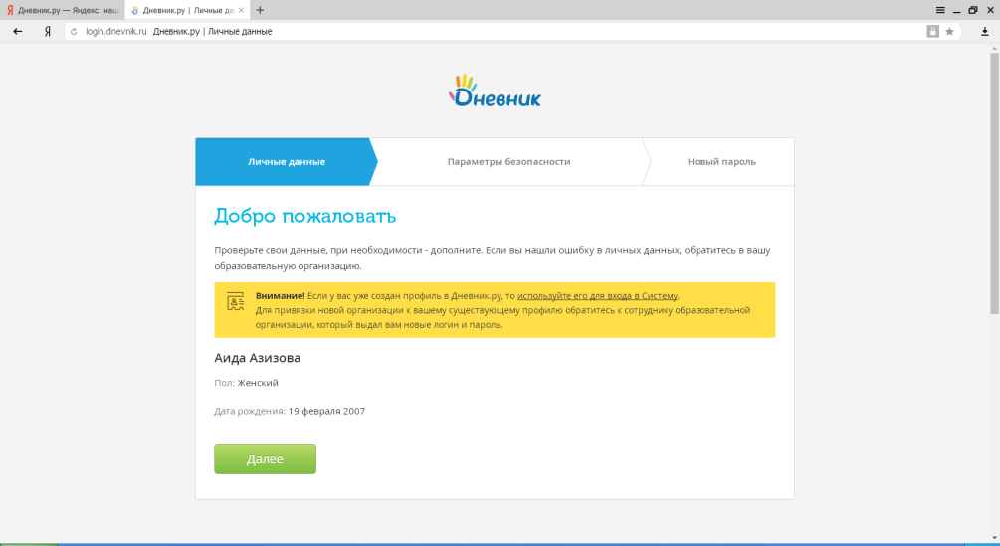
6.Нажать кнопку ДАЛЕЕ

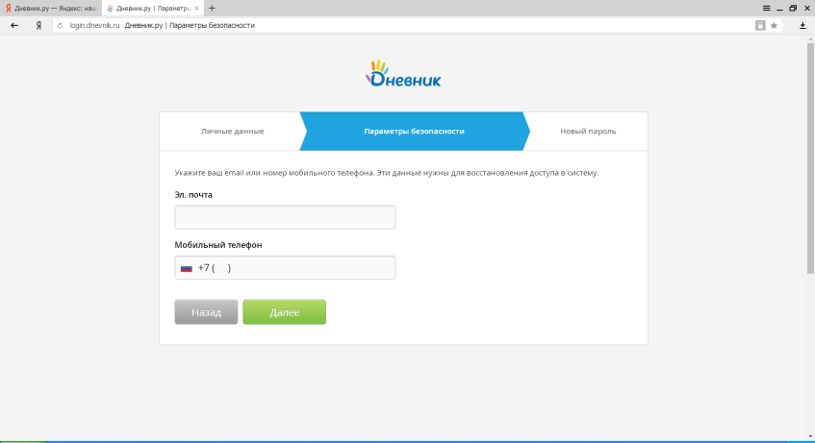
7.Ввести электронную почту и номер телефона (желательно ученика данные) И нажать ДАЛЕЕ

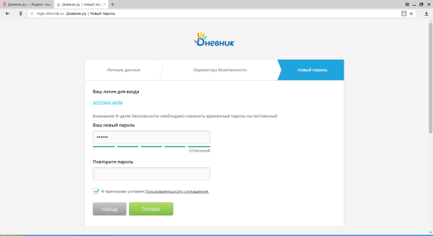
8.Ввести новый пароль минимум из 6 символов, повторить его, ставить галочку «Я принимаю условия» и нажать ГОТОВО

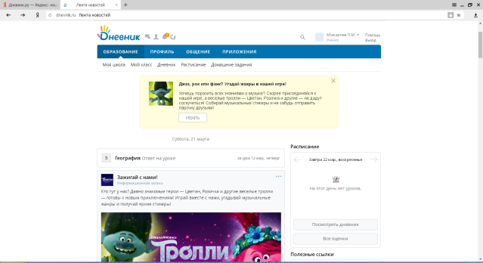
9.После входа выбираем ДНЕВНИК

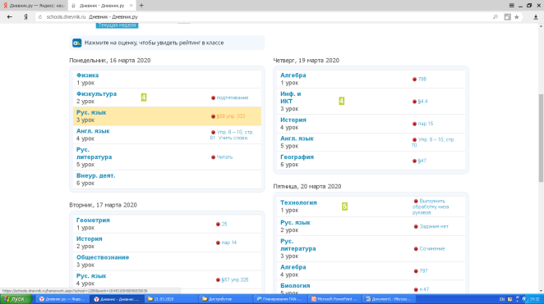
10.Выбираем домашнее задание

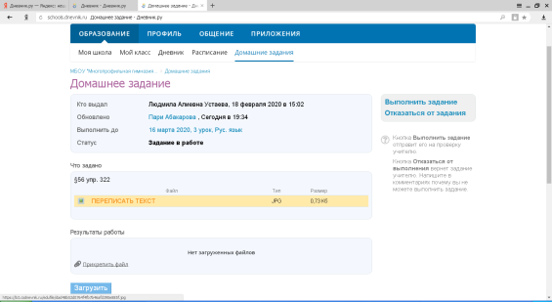
11.Скачать задание

12.После выполнить его, сфотографировать, сохранить на компьютер или в телефон
И нажать на «ПРИКРЕПИТЬ ФАЙЛ»
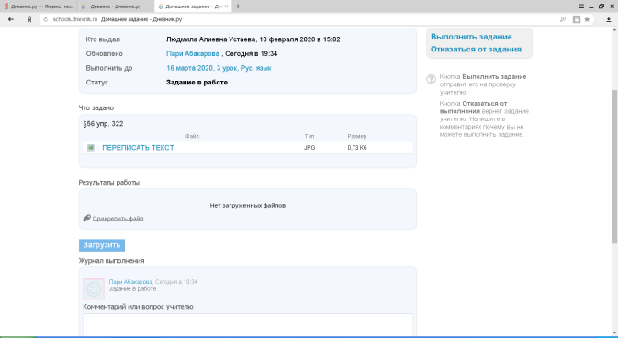

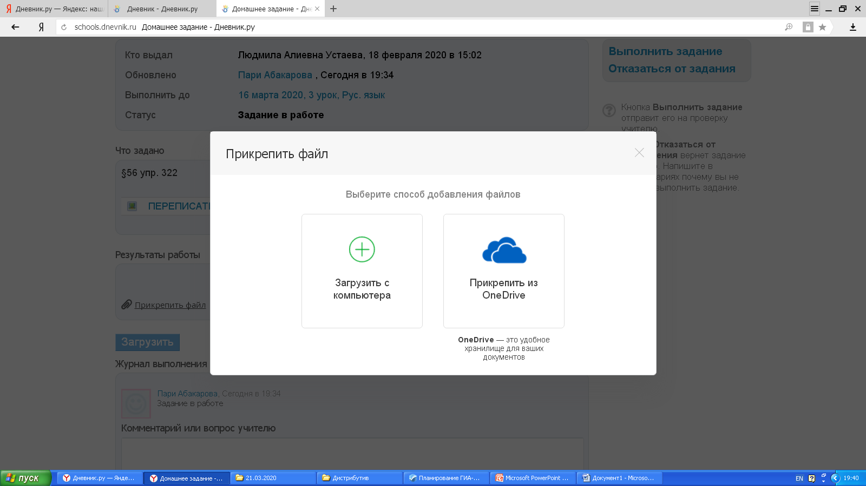
13.Выбрать «ЗАГРУЗИТЬ С КОМПЬЮТЕРА»

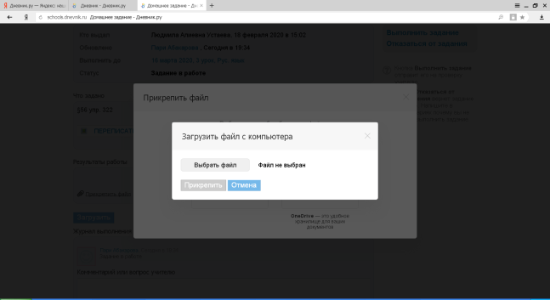
14.Нажать «ВЫБРАТЬ ФАЙЛ»

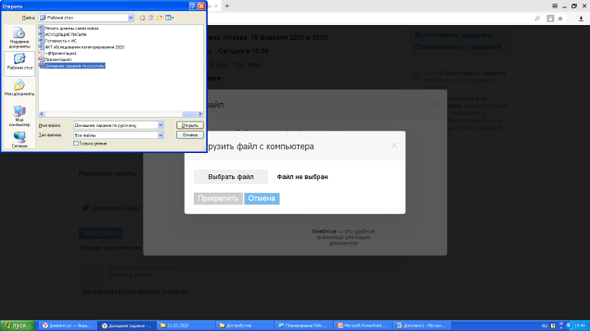
15.Выбрать его с сохраненного места и нажать «ОТКРЫТЬ»

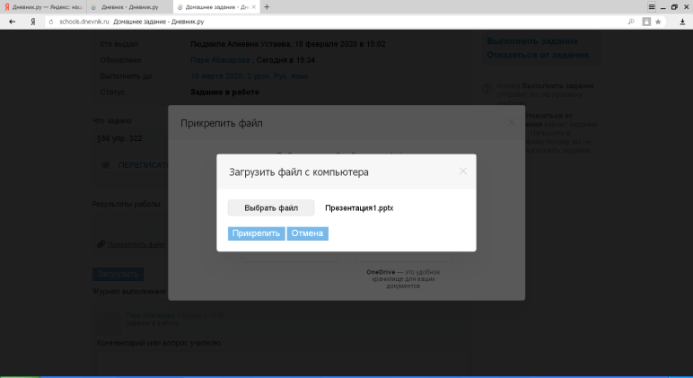
16.Далее нажать «ПРИКРЕПИТЬ»

17.Если кнопка «ПРИКРЕПИТЬ» не будет высвечена в синий цвет, то нужно выбрать файл еще раз, пока кнопка «ПРИКРЕПИТЬ» станет синей
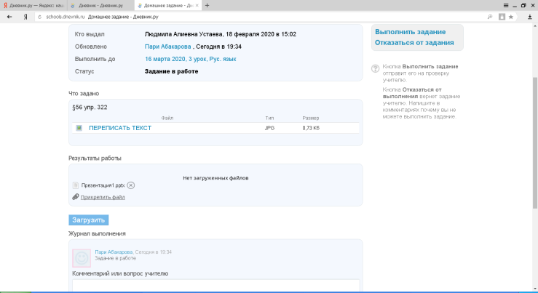
18.После нажать на кнопку «ЗАГРУЗИТЬ»

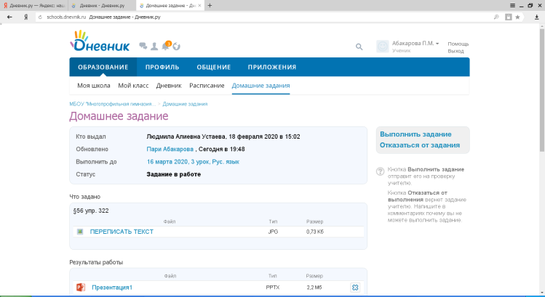
18.И в конце нажать на кнопку «ВЫПОЛНИТЬ ЗАДАНИЕ»

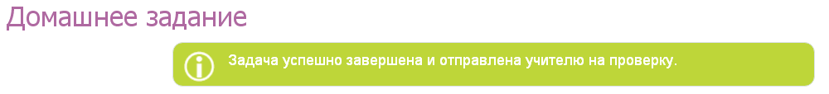
19.При успешном выполнении задания появится сообщение

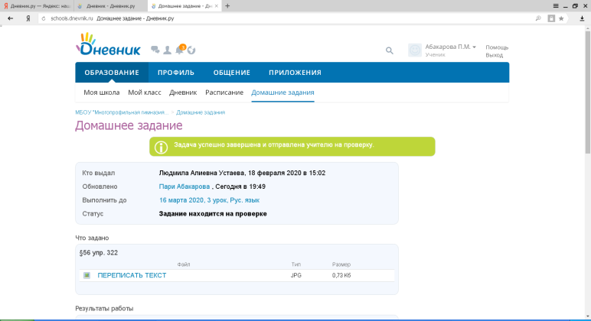
20.После успешного выполнения задания приступить к выполнению следующего задания

